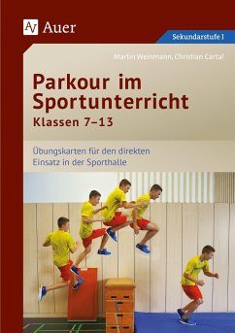

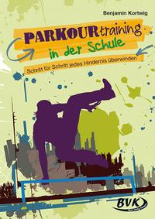

Internetlink

<https://www.unfallkasse-nrw.de/sicherheit-und-gesundheitsschutz/betriebsart/schulen/videos-parkour.html>